感应式热水器磁热耦合分析
康劲松 徐友刚
（同济大学电气工程系，同济大学嵌入式系统与服务计算教育部重点实验室，上海 200092）

摘要：根据液体感应加热和金属体感应加热原理的相似性，推导液体感应加热磁场、涡流和温度场分布方程，建立感应式热水器数学模型。根据数学模型，设定磁场和温度场的边界条件、解决材料特的温度变化特性并建立系统供电电路模型，其中重点是利用分步迭代法进行磁热耦合计算。得出加热体的磁场分布、温度场分布、涡流功率密度，以及肌肤区域提供系统主要能量和控制磁力线逸散能提高加热效率的结论。最后，根据仿真模型预测加热效率，提出系统优化设计方案。
关键字：感应加热；磁热耦合；数值计算；优化设计
中图分类号：TM921 文献标志码：A

Analysis on Magnetic-Thermal Coupling Field in Induction Water Heater

Kang Jingsong, Xu Yougang
(Department of Electrical Engineering, The Key Laboratory of Embedded System and Service Computing, Ministry of Education, Tongji University, Shanghai 200092, China)

ABSTRACT: In this paper, magnetic field of liquid induction heating, eddy current and thermal field distribution equations are processed according to the similarities of liquid induction heating and metal induction heating, while the mathematic model, the magnetic-thermal field boundary conditions and the equivalent circuit are introduced. In this model, the material physical properties are changed by the temperature and the iterative method is used to decouple the magnetic- thermal field. The simulation analyses the magnetic field of this induction heating system, as well as the thermal field and the eddy power density. The conclusions are that the skin region supplies the most of energy for this system, and low magnetic dispersion can improve the heating efficiency. At last, the heating efficiency was predicted, and an optimal design method is proposed.
KEY WORDS: induction heating; magnetic thermal coupling; numerical computing; optimal design
0 引言
感应加热是利用电磁感应使被加热的材料内部产生涡流，依靠涡流能量达到加热的目的。感应加热具

基金项目：国家自然科学基金项目（10804075）教育部海归基金项目（080024100）有加热时间短、效率高和结构紧凑等优点，广泛应用于金属熔炼、热处理、焊接和液体加热等方面。
目前，对感应加热的磁热研究主要有：研究磁性和非磁性材料的横向磁通感应加热电磁场，并建立模型来描述磁场强度的分布；应用电磁场、热场及残余应力场的有限元数值方法来研究感应淬火问题；当材料表层加热到居里点特性变化时，通过假设工件由不同导磁率的两部分材料组成，来计算电磁场的分布^{[1-5]}；使用边界元法和有限元法计算线性阻抗材料高频感应淬火的涡流场,分析表面感应淬火的残余应力分布等 ^{[6-7]}。
感应式热水器是利用交变磁力线通过加热体，加热体内铁磁分子激烈振荡高速发热，这时冷水流经加热体后被瞬间加热。该系统实现了电路系统和水路系统彻底分离，具有高可靠性和安全性。本文对它的研究，主要从系统数学模型建立、边界条件设置和材料属性定义等方面着手，着重提出一种解耦磁热耦合计算的方法。最后通过仿真模型提出系统优化设计方案，并验证其可行性。
1 磁场和热场分析
感应加热主要遵循电磁感应、集肤效应和热传导等基本原理，其中电磁感应起主导作用，集肤效应是影响感应加热重要因素，它们在一定程度上决定着热传导。实际上，热传导所需要能量是由电磁感应涡流功率提供^{[8]}。
1.1 电磁场计算
电磁场计算是根据边界条件求解麦克斯韦方程（Maxwell’s equations）。其中，磁场边界条件可以分为三类：（1）磁力线与边界面垂直；（2）磁力线与边界面平行；（3）边界面为具有面电流密度的铁磁边界。根据磁场边界条件进行计算时，首先要考虑研究域的对称性和周期性。如果研究域具有对称性，在计算时利用对称性，并在对称面上设定法向磁场或切向磁场；如果研究域具有周期性，在计算时利用周期性，并在计算循环时设定循环条件。其次是考虑无穷边界

问题，有些无穷边界可采用边界盒等效方法^{[9-12]}。
根据麦克斯韦方程、磁场边界条件和感应加热时变磁场特性，建立磁场求解方程为：
$\vec{E}=−(∂{\vec{A}}/∂t)−\text{grad}(V)$ （1）
$\text{curl}(v_{0}[v_{r}]\text{rot}(\vec{A})−{\vec{H}}_{c})+[σ](\frac{∂\vec{A}}{∂t}+\text{grad}(V))=0$（2）
其中：$[v_{r}]$材料相对磁导率、$v_{0}$为真空磁导率（单位：m/H）、$\vec{A}$为矢量磁位（单位：Wb/m）、${\vec{H}}_{C}$为矫顽力（永磁体）（单位：A/m）、$[σ]$材料的电导率（单位：$Ω^{−1}⋅m^{−1}$）。
1.2 集肤效应
集肤效应是指当一个圆形断面直导线通以交流电时，电流在导体截面上的分布将不再是均的，导体表面上各点电流密度由外向内从最大连续变化到最小。集肤效应所引起的集肤深度可以表示为：
$δ=\frac{1}{2π}\sqrt{\frac{ρ}{μf}}$ （3）
其中，$ρ$为电阻率、f 为感应加热频率、$μ$为导磁率。
上式表明涡流分布是高度集中在加热体表面，而且涡流强度随着与表面距离的增大而急剧下降。涡流产生的热量与涡流强度的平方成正比，所以从表面向心部，热量的下降要比涡流下降更快。感应式热水器建模涉及到集肤深度计算问题，如表1所示。
表1：加热体和感应线圈的集肤深度
Table 1: The skin depth of heater and induct turns
参数 | 描述 | $μ_{r}$、$ρ$ | 计算值（mm）
SDB | 加热体集肤深度 | f=20KHZ 、$μ_{r}$=15 $ρ$=0.25*10e6 | 0.459454
SDC | 感应线圈集肤深度 | f=20KHZ 、$μ_{r}$=1 $ρ$=2*10e8 | 0.503307
1.3 热场计算
热量传递方式主要三种，分别是：（1）传导传热，它的机理是物体内部各质点彼此接触时，热能从高温质点传给低温质点；（2）对流传热，它发生在流体（液体或气体）与固体之间；（3）辐射传热，它是互相不接触的物体，热能以电磁波的形式，从高温物体传给低温物体。这三种热量传递方式在感应式热水器工作过程中均会发生，其中热传导占主要部分。热传导的基本关系式为：
Fourier定律：$\vec{ϕ}=−[k]\text{gradT}$ （4）
热传导方程：$\text{div}(\vec{ϕ})+{ρC}_{P}\frac{∂T}{∂t}=q$ （5）
其中：$\vec{ϕ}$为热场密度（单位：$W/{m^{2}}$）、 [k]为热导（单位：W/m/K）、 ${ρC}_{P}$为比热容（单位：${J/{m^{3}}}/K$）、q为单位体积内热功率（单位：$W/{m^{3}}$）
在热场计算时，其边界条件也要考虑研究域的对称性和周期性，以便减少计算量。热场的边界条件可以分为三类:（1）假设边界温度为$T_{0}$,温度与时间相关，可以沿边界变化。最简单的形式为：$T=T_{0}$；（2）假设边界热密度为${\vec{ϕ}}_{0}$，那么代表热源，反映求解域边界上的热量变化。特别是，当时${\vec{ϕ}}_{0}=0$，表示为绝热边界，即固体物质和周围环境没有热交换；（3）与周围环境有热交换，分别有：热对流：$\vec{ϕ}⋅\vec{n}=−h(T−T_{a})$；热辐射：$\vec{ϕ}⋅\vec{n}=−\text{εσ}(T^{4}−T_{a^{4}})$；热对流+热辐射：$\vec{ϕ}⋅\vec{n}=−h(T−T_{a})−\text{εσ}(T^{4}−T_{a^{4}})$。其中：h为热对流系数（单位：${W/{m^{2}}}/K$）、$T_{a}$为环境温度（单位：K）、$ε$为热辐射系数、$σ=\text{5675}⋅{\text{10}}^{−8}{W/{m^{2}}}/{K^{4}}$。
根据上述热传导关系式和边界条件，采用有限元法求解瞬态热模型方程为：
$\text{div}(−[k]\text{gradT})+{ρC}_{P}\frac{∂T}{∂t}=q$ （6）
2 磁热耦合计算
耦合通常有强耦合和弱耦合两种形式。强耦合是同时求解两个系统方程，弱耦合是两个系统方程被单独求解，然后结果相互利用。磁热场属于强耦合场，但在实际求解过程中不需要同时求解磁场和热场。这是因为磁场和热场的时间常数不同，对于电磁场，感应加热频率范围是50HZ-1MHZ,分析时间小于0.02s；对于热场，瞬态热现象的时间常数不会超过0.1s。总之，对于只允许有一个时间变量的磁热强耦合场，在仿真时要将磁、热解耦，使计算步长和最小时间常数相匹配^{[13-16]}。
图1磁热耦合计算流程图
Fig 1. The flow chart of magnetic thermal coupling computation
解耦磁热耦合，需进行以下假设：（1）电源是正弦交流电；（2）材料属性随温度变化缓慢且连续；（3）磁场是简谐场。解耦后，磁、热方程被连续求解，磁场计算的功率密度作为热源引入热场分析，热场计算的温度引入磁场并更新磁导率和电导率。这样反复求解磁、热方程并与设定的温度值相比较，确定是否完成计算，具体步骤如图1所示。
磁热耦合计算开始时需要进行初始化，设置初始温度和材料属性，进行磁场分析，可以根据磁场结果，计算涡流引起的功率损耗——热源。利用热源计算的温度作为参数传递到磁场计算，并将材料属性调整到新温度下的值，然后根据这些属性重新计算功率损耗，完成热源的更新过程，进行迭代计算。
3 系统建模
感应式热水器实际结构如图2所示，在由非导磁材料制成的管状容器内安装一个与管状容器大小、形状相匹配的柱状金属体，在管状容器外安装一个导磁材料制成的外壳，起到外磁路的作用。当管状容器外施加中高频交变磁场，使容器内的金属体就产生涡流而发热。在容器两端的外壳上分别设置水的入口和出口，使水从入口流入容器后沿着金属体流到容器另一端并从出口流出容器，水在沿着因涡流而发热的金属体流动时被加热。
图2 感应式热水器结构图
Fig 2. The structure of water induction heater
3.1 几何模型
感应式热水器的各物理量在圆周方向呈对称分布的，所以可以把实际三维空间的问题转换成平面问题解决。建立系统1/4几何模型如图3所示，设定的加热体直径为60mm、高为300mm、容积为1.4L，感应线圈为56匝。系统的有限元计算单元格划分如图4所示。
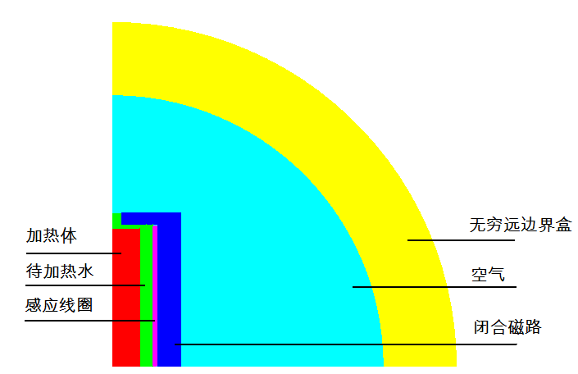
图3 系统1/4几何模型
Fig 3.1/4 geometrical model of system
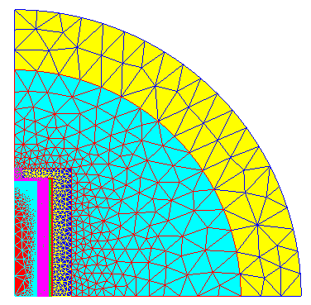
图 4 系统有限元分析单元格划分图
Fig 4. System’s grid of Finite element analysis
3.2 物理属性
在仿真时，设置的初始温度20℃，加热体属性变化特性按以下设置：

(1).加热体的磁导率B(H,T)是非线性的，它随温度变化规律是（图5所示）：
$B(H,T)=μ_{0}H+\frac{2J_{S0}}{π}\text{arctg}(\frac{π(μ_{r0}−1)μ_{0}H}{2J_{S0}})⋅\text{COEF}(T)$（7）
(2).加热体电阻率随着温度变化规律是：
$ρ=0\text{.}\text{25}⋅{\text{10}}^{−6}(1+0\text{.}\text{004}⋅T)$ （8）
(3).加热体热导率随着温度变化规律是：
$K=\text{47}(1−0\text{.}\text{25}⋅{\text{10}}^{−3}⋅T)$ （9）
(4).加热体比热容随着温度变化规律是（图6所示）：
$ρ\text{Cp}=V_{i}+(V_{0}−V_{i})e^{\frac{T}{τ}}+E⋅\text{Gauss}(T)$ （10）
$\text{Gauss}(T)=\frac{1}{δ\sqrt{2π}}e^{−\frac{1}{2}(\frac{T−T_{c}}{σ})^{2}}$ （11）

其中：$μ_{0}$真空相对磁导率，$μ_{0}$=4*10⁻⁷[H/M]；$μ_{r0}$相对磁导率（T=0℃），$μ_{r0}=\text{600}$；$J_{s0}$磁密饱和点（T=0℃），$J_{s0}=2T$；COEF(T)是温度系数，COEF(T)=0.4；$V_{0}$比热容（T=0℃），$V_{0}=0\text{.}\text{39}⋅{\text{10}}^{7}{J/{m^{3}}}/°c$；$\text{Vi}$比热容（T=infinite），$V_{i}=0\text{.}\text{468}⋅{\text{10}}^{7}{J/{m^{3}}}/°c$；E相移能量$V_{0}=0\text{.}\text{12}⋅{\text{10}}^{\text{10}}J/{m^{3}}$；$σ$典型高斯系数$σ=\text{30}$；$T_{c}$变化温度（居里点温度）$T_{c}=\text{760}°c$；$τ$指数函数的温度常数（正负）$τ=\text{500}°c$。
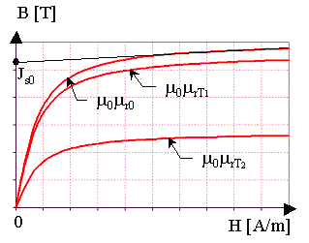
图5 加热体不同相对磁导率时B特性曲线
Fig 5.Different magnetic permeability curve of Heater
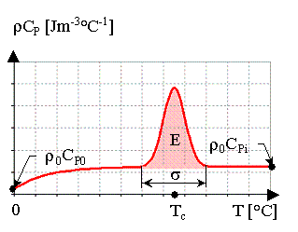
图6 加热体比热容特性曲线
Fig 6. Specific heat curve of Heater
3.3 电路关联
系统仿真时，需要利用等效电路模型模拟实际系统电路。图7为系统实际电路结构图，在仿真时可以将系统等效成为RLC串联谐振电路。
图7 控制系统电路结构图
Fig.7 circuit structure of control system
3.4 仿真步长
磁热计算通常可以选择牛顿迭代法。对于迭代的步长选择是一个非常重要的过程。如果选择的太大，会造成计算结果不精确；如果选择步长太小，会增加求解的时间，从而降低求解的效率。对于求解步长的计算可以使用能量平衡方程。
$m⋅\text{Cp}⋅Δθ≃\text{Pj}⋅Δt$ （12）
可以设置集肤深度区域质量：$m=0\text{.}\text{013526}\text{kg}$；加热体比热容：$\text{Cp}=\text{500}{J/{\text{Kg}}}/°c$期望的温度增加： $Δθ=\text{30}°c$感应功率：$P_{j}=\text{8800}W$ 初始步长：$Δt=0\text{.}\text{0268}$s因此可以设置求解步长为0.027s，加热初始温度和室温为20℃。
- 仿真结果与分析
4.1磁力线分布
图8是系统磁力线的分布情况。从中可以看出，交流电通过线圈，引起通过加热体的磁力线从其表面上通过。该现象是由集肤效应引起，其中加热装置的大部分热量是由其发出。 图9(b)的中心部位环流是由涡流效应所引起的载流子运动路径。
4.2 加热体温度变化
图9是加热体温度变化图，从中可以看出由于集肤效应，加热体的边缘温度明显高于中心的温度。同时由于加热体的上下底面磁力线逸散（边缘效应），从而导致加热体的顶端温度没有中心高。在图10表示加热体上两点在20s内温度变化情况，其中加热体表面点（29，30）温度变化明显快于加热体中心点（0，0）。

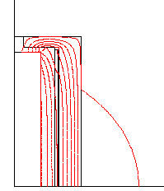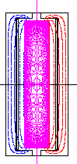
（a） 局部分布图 (b)整体分布图
图8 系统磁力线分布图
Fig.8 The equi-flux lines of system

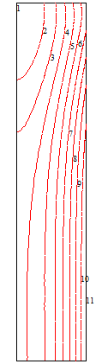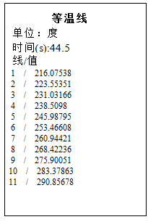
（a）加热体温度梯度图

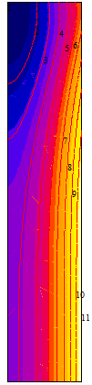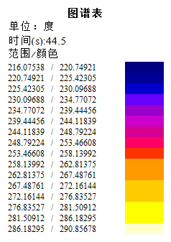

（b）加热体温度云谱图

图9 加热体温度谱图
Fig.9 The temperature of Heater

图10 加热体上两点温度变化曲线
Fig.11 The temperature curve of two points on heater
4.3 水温变化

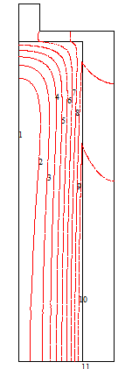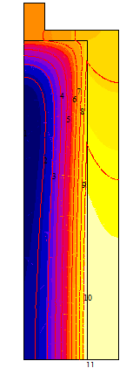

图11水温变化图
Fig.11 The temperature of water
液体加热的热量传递主要是热对流，但在有限元软件中需要利用热传导等效热对流。在上述仿真中没有考虑到水加热，只对加热体进行加热。此时，可将上述加热体中热量通过热传导传递给水。仿真利用等效方法，并通过一定时间来实现热均匀，从而可以达到模拟加热水效果。图11显示了水温变化情况。
4.4 加热效率计算与尺寸优化
在仿真中，可得加热体功率为8789W，感应线圈铜耗为56.2W。加热30s后，水温为62.5℃。则1.4L水吸收的热量为：$Q_{1}=\text{249900}J$加热体消耗热量为：$Q_{2}=\text{13770}J$感应线圈内阻消耗热量为：$Q_{3}=\text{1686}J$
加热效率为：$η=\frac{\text{249900}}{\text{249900}+\text{13770}+\text{1686}}=\text{94}\text{.}2$%
由于计算的过于理想化，在实际的加热过程中，效率只能达到90%左右。
根据上述感应体结构，采用不同的尺寸进行仿真得到的结果如2表所示。（注意：在下列中考虑到在较短加热时间里，液体各层温度存在差异性。因此先不将水加入到仿真系统中，只是对加热体进行加热35s的时间。）

表2： 各种尺寸加热体的加热结果
Table2: The simulation results of columned conductor with different radius
半径R(mm) | 最高温度(℃) | 最低温度（℃） | 功率(KW) | 效率（%）
20mm | 319.22 | 248.45 | 8.09 | 88.3
25mm | 237.02 | 174.62 | 8.79 | 91.1
27mm | 213.65 | 152.98 | 8.96 | 92.7
28mm | 205.04 | 144.58 | 9.11 | 93.6
30mm | 191.44 | 124.52 | 9.76 | 94.0
32mm | 167.32 | 102.17 | 9.38 | 92.8
35mm | 146.59 | 91.81 | 9.01 | 89.3
40mm | 122.59 | 69.66 | 8.95 | 84.6
- 结论
在感应式热水器设计阶段，采用有限元软件将实际空间问题转化为平面问题，能够有效分析其磁热耦合和模拟加热过程。在磁热耦合分析上，采用更新迭代法计算磁场和温度场，每计算一次，就根据计算结果修改材料的性能参数，进行下一次迭代。经验证该方法能够较为准确的计算磁热耦合，得出加热体和水温的变化情况。在加热过程仿真中，利用计算结果动态绘制变化曲线和温度云谱图，模拟加热过程。因此，该方法可用于感应式热水器系统结构模拟、磁热耦合分析和优化设计，能够有效减少试验成本。同时该研究方法也适用于金属熔炼、热处理和焊接等领域模拟。
参考文献
- 唐兴伦. ANSYS工程应用教程—热与电磁学篇[M].北京：中国铁道出版社，2003：9～14.
Tang Xinglun. Application Course of ANSYS-Heat and Electromagne- tic[M].Beijing: China Railway publishing house,2003: 9～14.
- 杨晓光,汪友华,颜威利等.神经网络预测应用于横向磁通感应加热中涡流场与温度场的有限元分析[J].中国电机工程学报,2004,24(8):119～123.
Yang Xiaoguang, Wang Youhua, Yan Wei-li. Neural Network Prediction Applied to the Finite element Analysis of Eddy Current and Temperature field in TFIH [J]. Proceedings of the CSEE,2004,24(8): 119～123.
- E.J.W.ter Maten, J.B.M.Melissen. Simulation of inductive heating[J]．IEEE Transactions on Magnetics．1992(28)：1287～1290.
- L.C.MENG, K.W.E.CHENG, K.W.CHAN. Heating Performance Improvement and Field Study of the Induction Cooker[C].3th International Conference on Power Electronics Systems and Applications．2009：1～5.
- Hyun-Kyo Jung，Gi-shik Lee，Song—Yop Hahn．3-D magnetic field computations using finite element approach with localized functional[J]．IEEE Transactions on Magnetics,1985,21(6)：2129～2198.
- V.Fireteanu,T.Tudorache．Electromagnetic forces in transverse flux induction heating[J]．IEEE Transactions on Magnetics,2000,36(4)：1792～1795.
- Krahenbuhl L，Fabregue O，Wanser S. Surface Impedance, BIEM and FEM coupled with ID nonlinear solutions to solve 3D high frequency eddy current problems[J]．IEEE Transactions on Magnetics，1997，33(2)：l 167～1172.
- 约翰·戴维斯,彼得·辛普森.感应加热手册[M].北京：国防工业出版社，1985：2～6.
J.Davies, P.Simpson. Induction Heating Handbook[M].Beijing: Defense industry Press,1985: 2～6.
- 杨儒贵.电磁场与电磁波（第2版）[M].北京：高等教育出版社，2007：168～195.
Yang Rugui. Electromagnetic Field and Electromagnetic Wave (2 edition)[M].Beijing: Higher Education Press, 2007：168～195.
- Alexander Boadi, Yuji Tsuchida, Takashi Todaka, Masato Enokizono. Designing of Suitable Construction of High-Frequency Induction Heating Coil by Using Finite-Element Method[J].IEEE transactions on Magnetics. 2005,41(10).4048～-4050.
- Hao LIU, Jianhua RAO. Coupled modeling of electromagnetic-thermal problem in induction heating process considering material properties[C].Information Engineering and Computer and Computer Science,2009.1～4.
- 方进,翁佩德，陈灼明，陈敬林.运行温度对NbTi管内电缆导体瞬态稳定性的影响实验研究与分析[J].中国电机工程学报,2003,23（4）.
Fang Jin, Wang Peide, Chen Zhuomin, Chen Jinglin. Experimental Research and Analysis of the Influence of Operating Temperature on Nb Ti CICC Transient Stability[J]. Proceedings of the CSEE,2003,23(4).
- 周跃庆,张媛媛,程亦晗等.感应淬火电磁-热耦合场的有限元分析[J].金属热处理,2007,32（2）：65～69.
Zhou Yueqing, Zhang Yuanyuan, Cheng Yihan. Finite Element of Coupled Electromagnetic- Thermal Field for Induction Heating Quenching Process[J]. Heat Treatment of Metal ,2007,32(2): 65～69.(in Chinese)
- 许雪峰,赵敏,吴金富等.45钢工件感应淬火温度场有限元模拟分析[J].金属热处理,2005,30：152～155.
Xu Xuefeng, Zhao Ming, Wu Jinfu. Finite Element Analysis of Temperature Field in Induction Quenching of 45 Steel Woekpiece[J]. Heat Treatment of Metal, 2005,30: 152～155.
- 张雪彪,刘玉君,胡雪峰,纪卓尚.钢板感应加热成形的实验分析和数值模拟[J].哈尔滨工程大学学报,2009,30（3）：239～241.
Zhang Xuebiao,Liu Yujun,Hu Xuefeng,Ji Zuoshang.Experimental analysis and numerical simulation of induction heat forming of steel plate[J].Journal of Harbin Engineering University,2009,30(3):239～241.
- J.Nerg, K.Tolsa, P.Silventoinen, J.Partanen and J.Pyrhonen. A Dynamic Model for the Simulation of Induction Heating Devices[J].IEEE transactions on Magentics, 1999:3592-3594. 35(5).

